

Datos personales

NOMBRE Juan David López parra
DOCUMENTO DE IDENTIDAD 1006121714, Mariquita – Tolima
FECHA DE NACIMIENTO 19 de diciembre de 2001
LUGAR DE NACIMIENTO Ibagué – Tolima
ESTADO CIVIL Soltero
CIUDAD Pensilvania – caldas
DIRECCION Carrera 5 #6 – 30
TELEFONO 3208409509
E-MAIL juanlopez55559999@gmail.com

Perfil Profesional

- Estudiante de la técnica en manejo de empresas agro – pecuarias de la IES CINOC.

- Siempre me he destacado dejando una buena impresión, demostrando mi dedicación e interés, mi respeto responsabilidad tanto en el ámbito académico como en el ámbito laboral – social.

- Mi principal objetivo es poder implementar los conocimientos adquiridos en el transcurso de mi carrera y aplicarlos en lo que sean solicitados siempre tendiendo presente que cada día se puede adquirir más conocimientos mejorando mi perfil personal y profesional.

Información Académica

Estudios primarios: Institución educativa francisco nuñez Pedroso (2009 – 2013)

Estudios secundarios: Institución educativa san pablo (2014 – 2019)

Referencias

Profesionales
Andrés Mauricio Arango
Docente – ingeniero agrónomo
IES CINOC
3143197992

Personales
Luz Stella Parra Vargas
Tía
Ama de casa y comerciante
3134007009

Daniel Parra Vargas
Tío
Funcionario de la alcaldía (secretario de salud)
3164178606

Para los efectos legales, certifico que todas las respuestas e informaciones anotadas por mí, en la presente Hoja de Vida, son veraces (C.S.T. Art 62 Núm. 1o) Régimen Laboral Colombiano

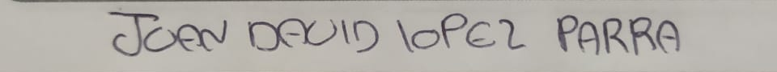
FIRMA
1006121714 de Mariquita Tolima

